گزارش نشست تخصصی مشترک بین مرکز قطب علمی ورزش و تندرستی با همایش ملی ورزش و سلامت عمومی دانشگاه کرمان (20 آبان 1400)
این نشست با عنوان "همسویی ورزش با سلامت در دوره کرونا: تجارب و شواهدات علمی، رسانه‌ای و اجرایی"به طور مشترک توسط مرکز قطب علمی علوم ورزشی و تندرستی (دانشگاه گیلان) و دانشکده تربیتبدنی و علوم ورزشی دانشگاه کرمان در روز 20 آبان 1400 (پنجشنبه) در بستر مجازی دومین همایش ملی ورزش و سلامت عمومی با حضور سخنران و مخاطبان برگزار شد. مدیریت نشست توسط دکتر ارسلان دمیرچی (مدیر قطب) و دکتر منصور صاحبالزمانی (عضو هسته قطب و استاد دانشگاه کرمان) در زمان 1 ساعت و نیم (9:30 تا 11) انجام گرفت. سخنرانان حاضر در پنل شامل دکتر حمید اراضی (استاد فیزیولوژی ورزشی)، دکتر ناهید جباری (پژوهشگر مدیریت ورزشی و مدیر آکادمی فدراسیون ورزشهای همگانی)، دکتر بیتا بردبار آذری (مجری شبکه سلامت و رادیو ورزش) بودند. موضوعات مورد بررسی در نشست شامل: شواهدات علمی، تجارب مدیریتی و اجرایی و تجارب فضای رسانه‌‌ای و اجتماعی از همسویی ورزش با سلامت عمومی در دوره کرونا بود. سخنران مطالب و دیدگاههای خود را براساس سوالات مجریان نشست و به تناوب ارائه نمودند. در انتهای نشست به تعدادی منتخبی از سوالات شرکت کنندگان از طرف سخنرانان پاسخ داده شد.
برگزار کنندگان و حامیان نشست:
 | 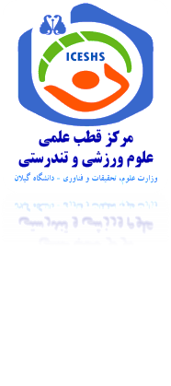 | 